FEN EDEBİYAT FAKÜLTESİ

BİYOLOJİ

HAYVAN HİSTOLOJİSİ

KEMİK DOKUSU

5. Hafta

KEMİK

Kemikler yetişkin iskeletini oluşturur. Organları, yumuşak dokuyu korur, destekler. Organizmanın biçim kazanmasını sağlar. Organizmanın yükünü taşır. Hayati önemi olan organları korur. Kan yapan hücrelerin yer aldığı kemik iliğini bulundurur. İskelet kaslarının kasılmasıyla üretilen gücü hareke dönüştürür. Kalsiyum ve fosfor depolar.

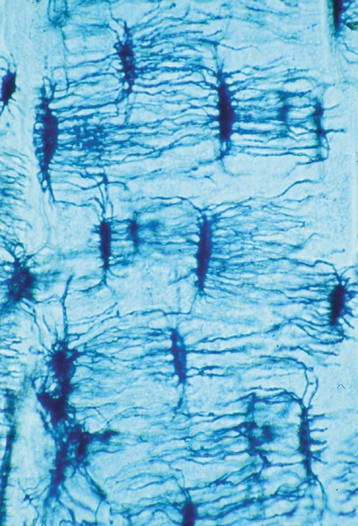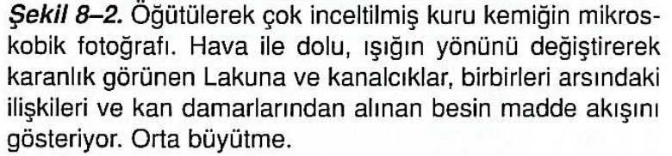

Kemik, kalsifiye olmuş kemik matriksi ve 3 tip hücreden oluşur.
1- Osteosit
2- Osteoblat
3- Osteoklast

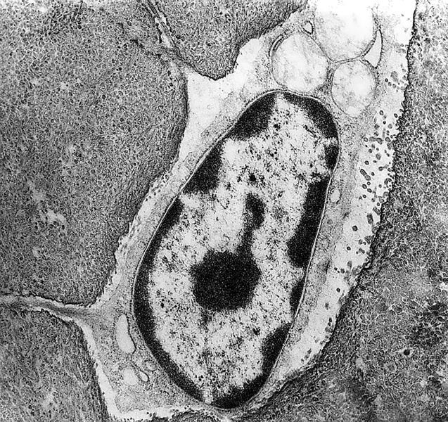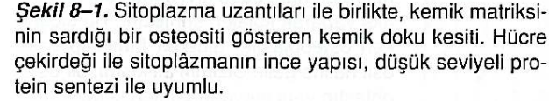

Hücreler azdır hücreler arası madde daha çoktur.
Dokunun esasını matriks adı verilen temel madde oluşturur.
• Matriks adı verilen temel madde de organik ve inorganik maddeler birlikte bulunur.
• Kemiğe sertlik kazandıran inorganik maddelerdir.
Hücrelerin uzantıları flapodia, kanalikuli içimde yer alır.
1- Komşu osteositler ile
2- Kemiğin iç ve dış yüzeyleri ile
3- Matriks içinde seyreden kan damarları ile bağlantı kurar.

Bütün kemiklerin, iç ve dış yüzeyleri kemik yapımında ve onarımında yer alan hücreler bulunduran tabakalar ile örtülüdür
Endosteum: Kemiği içten örter.
Periosteum kemiği dıştan örter
Kemiğin beslenmesi, büyümesi ve onarımı için gereklidir.
Kemik Hücreleri ve bağ dokusundan oluşur.
Periostun dış kısmı: Kollojen lif ve fibroblasttan oluşur.
Sharpey Lifleri: Periostu kemiğe bağlayan kollojen liflerdir.
Periostun iç tabakası: Osteoprogenitör hücrelerden zengindir.
Osteoprogenitör hücreler: Kemiğin öncü hücreleridir, yassı şekillidir.
GER azdır. Golgi gelişmiştir. Farklanarak osteoblastları oluşturur.
Endosteumun iç kısmında tek katlı osteoprogenitör hücreler ve bağ dokusu vardır.
Periosteumdan incedir.

OSTEOBLASTLAR:
Kemik matriksin organik kısımlarının üretilmesinden sorumludur.
Osteoblastlar kemik sentezlendikçe osteositlere dönüşürler.
Lakünalar içinde yer alırlar. (Lakünalarda osteositler, uzantıları ve kireçlenmemiş matriks vardır)
Osteoid: Kemik matriks ile teması olan osteoblast hücre yüzeyi arasında yeni sentezlenen, henüz kireçlenmemiş matriks tabakası (osteoblastlar ile daha önce meydana gelmiş kemik arasında oluşur) (kemik apozisyonu=var olan kemik doku üzerinde birikme, daha sonra Ca tuzlari birikerek tamamlanır)

OSTEOSİTLER:
Lakünalar içinde yer alırlar.
Her lakünda 1 osteosit bulunur.
Uzantıları kanalikuliler içinde yer alır.
Komşu hücreler, hücreler arası bağlantılar ile birbirleri ile ilişki kurar.
Kan damarları ve hücreler arasında değişim osteositlerin uzantıları ve matriksteki kireçlenmemiş hücreler arası madde aracılığı ile yapılır.

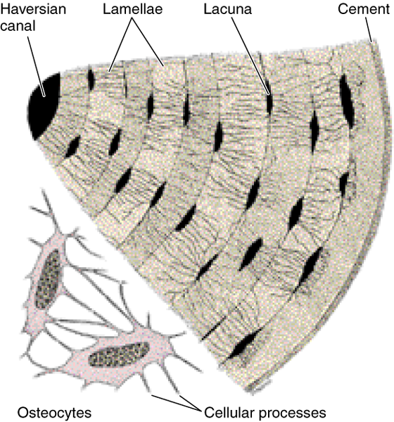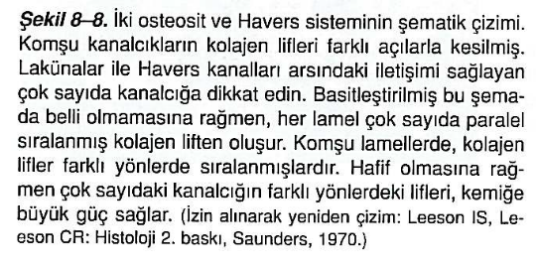

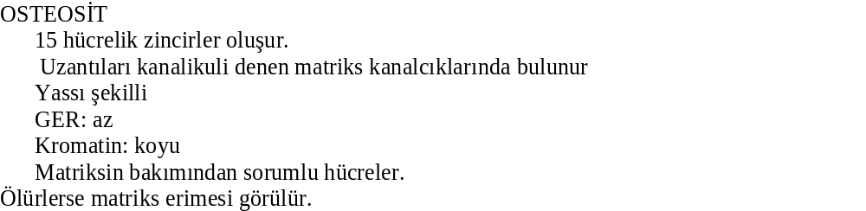

OSTEOKLASTLAR
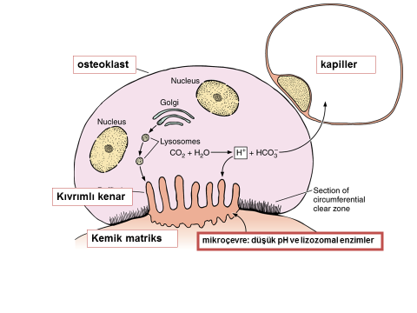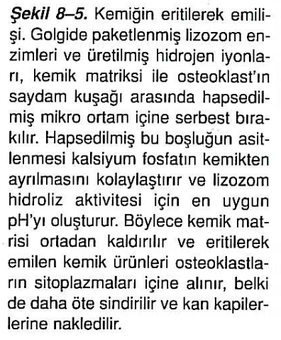

Çok büyük dallanmış, hareket edebilen hücreler
Çok çekirdeklidir (5-50 adet)
Howship lakünaları içinde yer alırlar.(Kemik resorbsiyonu sırasında, enzimler ile oyulmuş çukurlar)
Kemik matrikse bakan yüzeyleri düzensizdir. (Büzgülü kenar)
Kollajenaz ve diğer enzimleri salgılar (Kollojenaz kollajen sindirimini ve kalsiyum tuz kristallerinin eritilerek emilmesini başlatır)
İşlevi sitokinler ve hormonlar ile kontrol edilir.
Osteoklastların Tiroid bezinden salgılanan Kalsitonin için reseptörleri vardır.
Osteoblastlarda paratiroid hormon reseptörü vardır. Uyarılınca sitokini (osteoklast uyarıcı faktör) salgılar. (Osteoklast uyarıcı faktör)
Aktif osteoklastlarda kemik yüzeyine bakan taraf düzensiz kıvrımlıdır. Bu bölüm kemik erimesinin meydana heldiği mikroçevreyi oluşturur.

KEMİK MATRİKS:
İnorganik maddeler kalsiyum fosfat %85 oranında bulunur.
Ayrıca kalsiyum karbonat, kalsiyum florid, magnezyum florid, sülfat ve
hidroksit bileşikleri bulunur.
Kemik dokuda kalsiyum ve fosfor iğne benzeri kristaller oluşturur, bunlara hidroksiapatit kristalleri denir.
Temel maddenin organik bölümünü tip I kollagen ve şekilsiz temel madde
(kondroitin 4 sülfat, kondroitin 6 sülfat, keratan sülfat, hiyaluronik asit ve
osteonektin) oluşturur.
Hidroksiapatit kristalleri kollagen ipliklerin aralarını doldurur

(Tip I kollojen, Proteinler, glikoz aminoglikan Ca ve Fosfat, Bikarbonat, Sitrat, Mg, K, Na var)
Kollojen boyaları ile koyu boyanır (Malory ve Masson’un üçlü boyaları)
Dekalsifiye olunca yumuşar, yumuşamasına karşın şeklini korur.
(Dekalsifikasyon: Kalsiyum tutan madde içine daldırılarak yapılır. Ör. EDTA- etilenediaminatetraasetik asit )

KEMİK TİPLERİ:

1- Primer kemik:
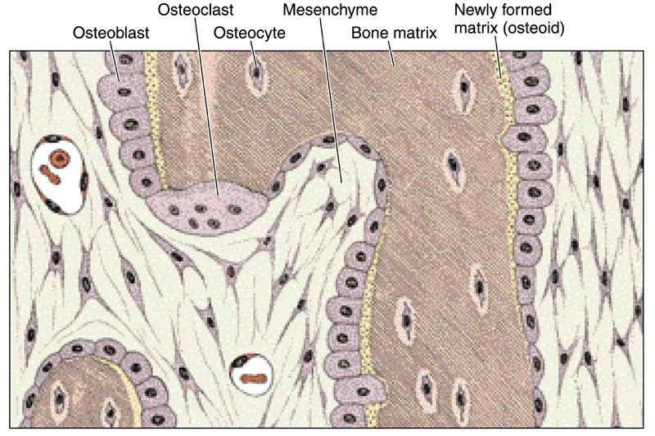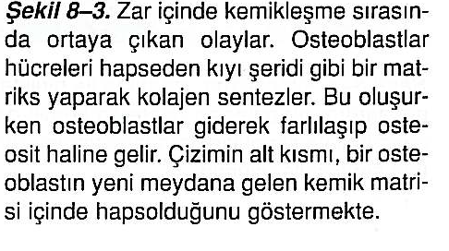

1.Primer Kemik dokusu (Olgunlaşmamış kemik):
İntrauterin hayatta şekillenir. Geçicidir.
Temel madde yeterince kireçleşmemiştir
Yerini sekonder kemiğe bırakır.
Daha çok Osteosit içerir.
Kafatasındaki yassı kemiklerde,
Diş alveollerinde,
Tendonun kemiğe tutunduğu yerlerde kalır.

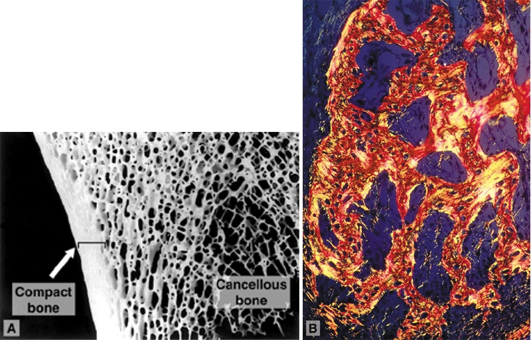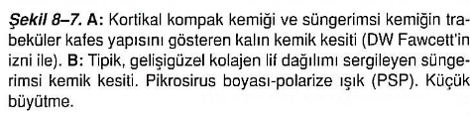

2- Olgunlaşmış lamellar kemik
Lamelli bir yapı gösterir. Kollojen lifler paralel ve vasküler bir kanal etrafında lamellar halinde dizilir. Bir lameldeki kollagen iplikler komşu lameldeki ipliklere çapraz yönde spiral yaparak seyreder.
Osteositler lakunalar içinde bulunur. Lakunalardan kanaliküliler çıkar ve
komşu lakunalara ait olanlarla ağızlaşarak kanalcıklar sistemi
oluşturur. Osteosit lakünaları lamellar arasında yer alır.
Havers kanalları ile havers sistemi oluşur.

Enine kesilmiş kemikte 2 farklı yapı gözlenir.

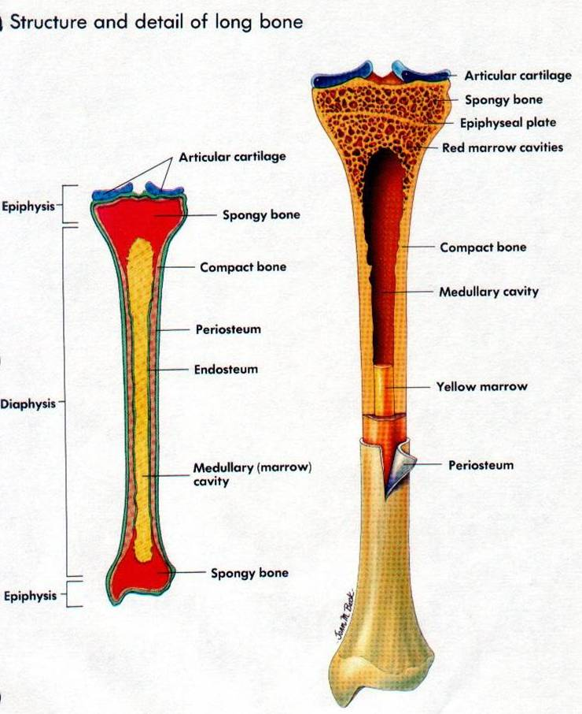Şekil: Uzun kemik

1- Süngerimsi: Çok sayıda ilişkili kaviteli sahaları vardır (Epifiz).
2- Kompakt: Kavitesiz yoğun sahalar gösterir (Diyafiz).
Trabekülalarda mikroskobik yapı aynıdır.
Epifiz: Uzun kemiklerin şişkince uç kısmı. İnce kompakt kemik ile kaplı, süngerimsi kemik
Diyafiz: Kompakt kemikten oluşur, Kemik iliğine bakan yüzde süngerimsi kemik var.
Diploe: Kafatasındaki yassı kemiklerde 2 kompakt kemik arasında süngerimsi kemik var.

Süngerimsi kemik ve kompakt kemikteki boşlukları 2 çeşit kemik iliği doldurur.
1- Kırmızı kemik iliği (Kan hücrelerini oluşturur)
2- Sarı kemik iliği: çoğu yağ

Sekonder kemik, Havers sistemi:
Gözle görülen boşluk bulunmaz, bunun yerine kan damarlarını taşıyan mikroskopik kanalcıklar vardır.
• Kanallar sisteminden oluşur.
• İki tür kanal vardır:
a)Havers Kanalları, kompakt kemiğin uzun eksenine paralel seyreder.
b)Volkman Kanalları, komşu Havers kanallarını birbirine bağlar.
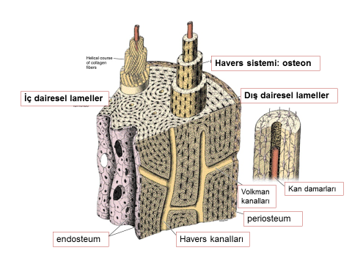
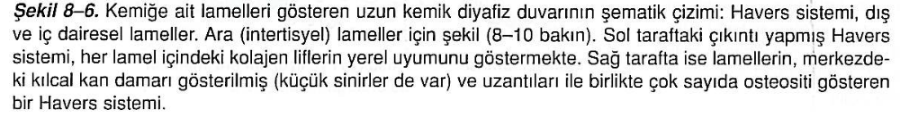

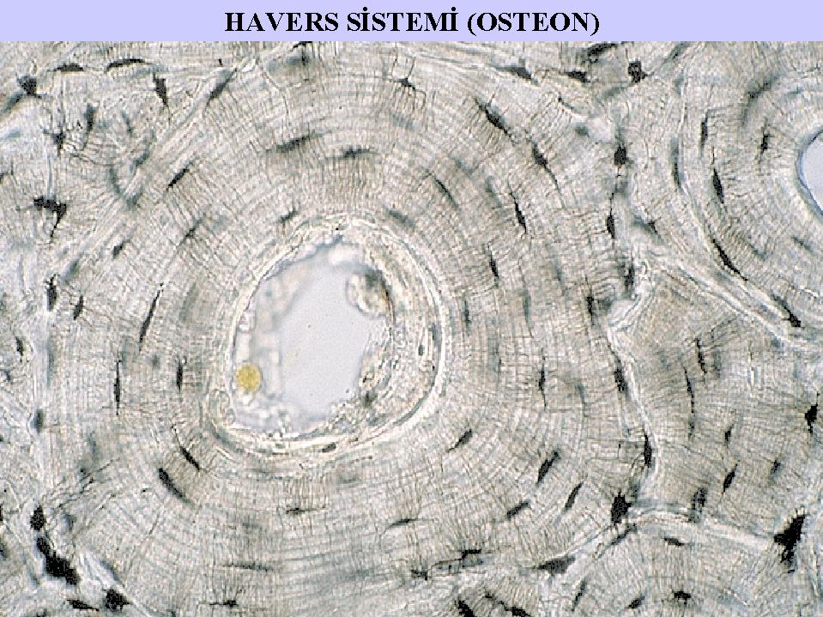 Şekil : Havers Lameller Sistemi

Lameller çeşitli şekilde düzenlenir.
1- Dış dairesel lameller
2- İç dairesel lameller
3- İnterstisyel(ara)lameller
4- Havers sistemi lamelleri
Havers sistemi lamelleri, Ortada havers kanalı, İçinde- kan damarı, gevşek bağ dokusu, sinirler var.
4-20 lamelden oluşur.
Volkmann kanalı: Transvers ya da oblik seyreden kanallar.

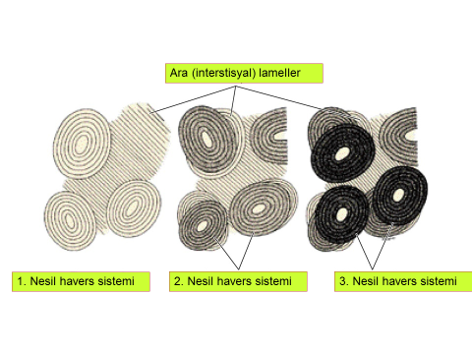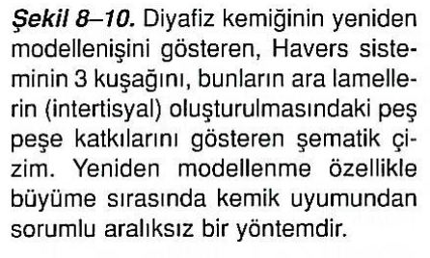

Kemik şekillenmesi:
İlk oluşan doku primer kemik.

- İntra membranöz kemikleşme: Osteoblastların salgıladıkları matriksin doğrudan doğruya mineralizasyonu ile
- Endokondral kemikleşme: Daha önce var olan kıkırdak matriks üzerine kemik matriks çöküşü ile

İntra membranöz kemikleşme:

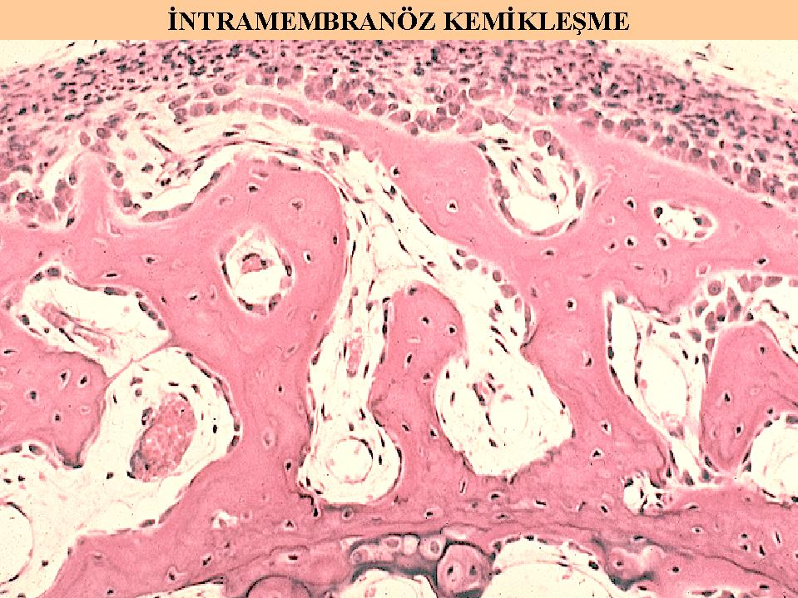

Mezenşimal doku yoğunlaşmaları içinde oluşur.
ör. Yassı kemikler.
Frontal, pariyetal kemiklerin tamamı, oksipital, temporal, mandibular, maksillar kemiklerin bir bölümü.
Kısa kemiklerin büyümesinde, uzun kemiklerin kalınlaşmasında rol oynar.
Primer kemikleşme merkezi: Mezenşimal yoğunlaşmalar içinde ilk kemikleşmenin (ossifikasyon) olduğu yer.

Mezenşimal hücreler-------------------osteoblastlar---------------------osteositler
Kalsifikasyon

Spikül: Kemik adacıkları (Aralarında farklanmamış hücreler ve kemik iliği hücreleri kapiller var.)
Birkaç ossifikasyon merkezi birleşir. Süngerimsi kemik oluşur ve bağ dokusunun yerini alır. Ör. Bıngıldak (Fontanel)

Kemiklerin yüzeyindeki besleyici deliklerden (foramen nutritium) giren kan damarları Volkmann kanallarından geçerek derindeki Havers kanallarına girerler. Böylece kan en içteki ilik boşluğuna kadar ilerler. Kanallardaki damarlar ince bir bağ dokusu ile sarılı olup bu dokunun içinde miyelinsiz sinir telleri de bulunur.

ENDOKONDRAL KEMİKLEŞME

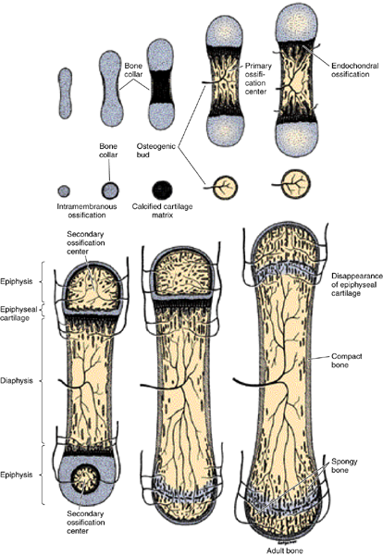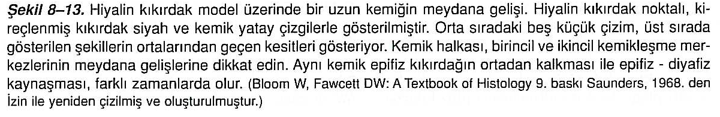

Kısa ve uzun kemiklerin şekillenmesinden sorumlu , iki aşamada olur.
1-Hyalin kıkırdaktan oluşan kemik modelin kondrositlerinin hipertrofisi ve harabiyeti.
2- Osteojenik tomurcuğun kalsifiye (dejenere) kıkırdak septumlarına girişi

Osteoprogenitor hücre---------------osteoblast------------------------osteosit

Perikondriyum içinde intramembranöz kemikleşme olur.
Kemik halka meydana gelir.
Periosteum adını alır.
Besinsiz kalan kıkırdak hücreleri dejenere olur.
Ca çöker
Periosttan osteoprogenitör hücreler girer.
Osteoblastlar kalsifiye kıkırdak matriks üzerinde bir sıra oluşturur.
Primer kemik sentezi kalsifiye kıkırdak artıkları üzerine olur.
Aralarına kemik iliği hücreleri girer
Kalsifiye kıkırdak osteoklastlarca kaldırılır.
Primer kemik sentezi kalsifiye kıkırdak artıkları üzerine olur.
Aralarına kemik iliği hücreleri girer.
Kalsifiye kıkırdak osteoklastlarca kaldırılır.
Primer kemikleşme merkezi denir.
Diyafizi kapladığı zaman sona erer.
Osteoklastlar kemik iliği kavitesinin oluşumunu sağlar.

Epifiz ortasında sekonder kemikleşme merkezi olur.
Işınsal büyüme oluşturur.
Perikondriyum olmadığı için kemik halka oluşmaz.

Epifiz işgal edilince kıkırdak 2 yerde kalır.
1- Epifizyel plak
2- Eklem kıkırdağı
Epifizyel plak: 5 zon (tabaka) var.
1- Dinlenme zonu: Hyalin kıkırdaktan oluşur.
2- Proliferasyon zonu: Hızla bölünür. Uzun eksene paralel izogen gruplar oluşturur.
3- Hipertrofik zon: sitoplazmalarında glikojen birikir. Büyürler. Aralarında kıkırdak matriks ince septa halinde kalır.
4- Kalsifiye kıkırdak zonu: Septalar üzerine Ca çöker.
5- Kemikleşme zonu: Osteoprogenitör hücreler ve kan damarları kaviteler içinde yer alır. Osteoklastlara dönüşür. Kalsifiye kıkırdak matriks üzerinde kemik matriks oluşturur.

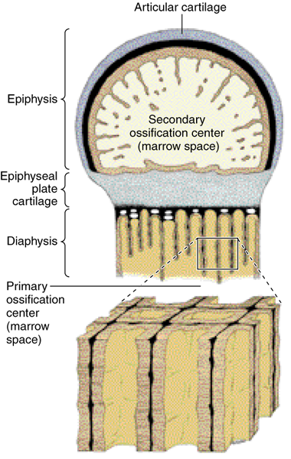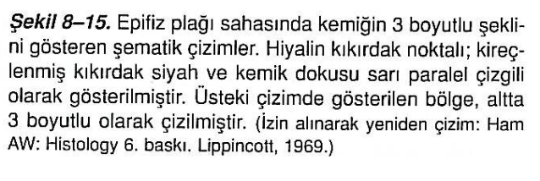

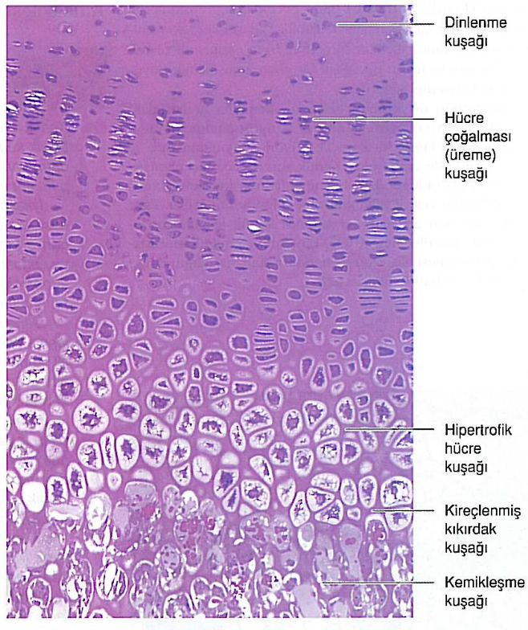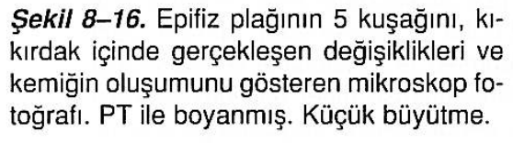

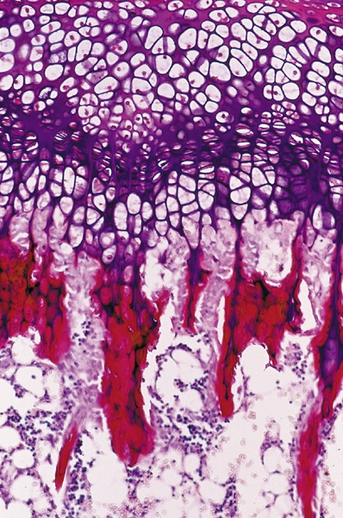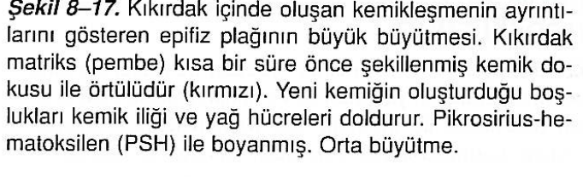

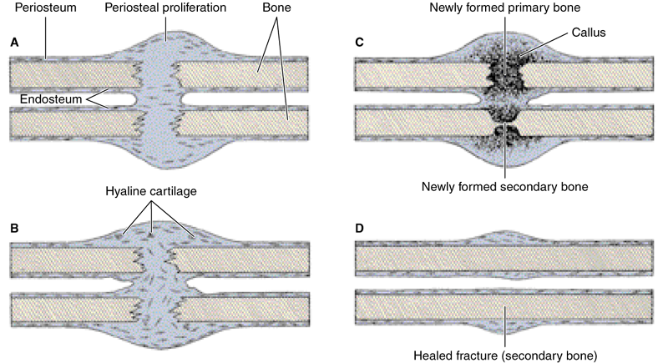

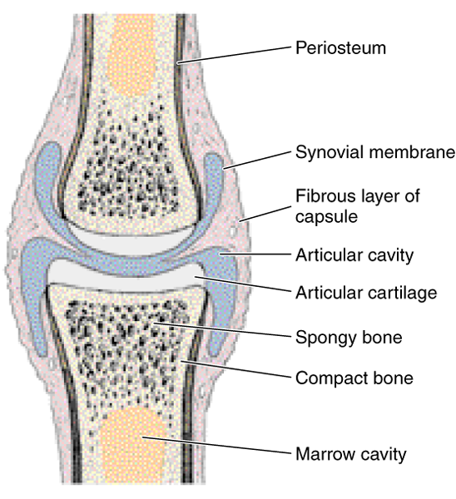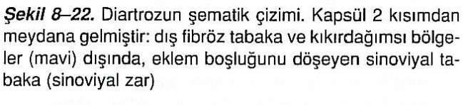

Kaynak:
Junqueira LC., Carnerio J., Temel Histoloji. Çeviri: Aytekin Y., Solakoğlu S. Nobel Tıp Kitapevi, 512 Sayfa. 2003

